CZWARTEK 30.04.2020
Temat tygodnia: Bawimy się kolorami.
Temat dnia: Dywanik dla Pani Wiosny.
Cele :
- rozwija spostrzegawczość,
- rozwija umiejętności matematyczne,
- utrwala charakterystyczne cechy wiosny,
- buduje dłuższe wypowiedzi na zadany temat,
- rozwija sprawność ruchową.

Propozycje aktywności i zabaw:
- Nauka piosenki „Kolorowa rybka”.
https://www.youtube.com/watch?v=sdcJPxuJkl8
1. Kolorowa rybka pływa w oceanie,
Plum, plum, plum, plum, plum!
A ogromny rekin chciałby zjeść śniadanie,
Plum, plum, plum, plum, plum!
Rybka pomyślała, że rekin ją zje,
Plum, plum, plum, plum, plum!
Na dnie oceanu, gdzieś schowała się!
Plum, plum, plum, plum, plum!
Ref. Plum, plum, plum, plum,
Plum, plum, plum,
Plum, plum, plum, plum
Plum, plum, plum! (2x)
2. Ogromniasty rekin pływa w oceanie,
Plum, plum, plum, plum, plum!
Kolorowej rybki szuka na śniadanie,
Plum, plum, plum, plum, plum!
A, że nie mógł znaleźć nigdzie rybki tej,
Plum, plum, plum, plum, plum!
Na dnie oceanu zapadł w długi sen!
Plum, plum, plum, plum, plum!
Ref.
- Praca z obrazkiem – znajdź różnicę.
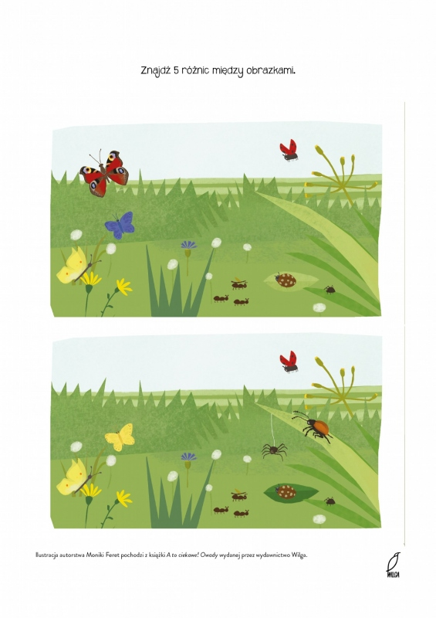
- Rozmowa na temat aktualnej pory roku.
- Po czym poznajemy, że jest już wiosna?
- Jakie kolory kojarzą Ci się z wiosną?
- Zabawa dydaktyczna „Dywanik dla Pani Wiosny”. Pokazujemy dzieciom stworzony przez nas rytmiczny wzór, np. czerwone koło, żółty trójkąt, niebieski prostokąt, zielony kwadrat, fioletowe koło, czarny kwadrat. Odczytujemy wzór i mówimy: Z ilu figur składa się mój wzór? Ułóżcie taki sam wzór na dywaniku i układajcie go dalej. Dzieci układają identyczny wzór z kolorowych figur geometrycznych w rytmicznie powtarzającym się układzie. Na hasło stop kończą układanie danego wzoru, a my podajemy następny wzór sześcioelementowy. I tak aż do zapełnienia kartki.
- Zabawa muzyczno - ruchowa „Słuchaj uważnie i ćwicz!”. Prowadzący naprzemiennie klaszcze i uderza w kolana, podając prosty rytm, a dzieci przekładają go na czynności ruchowe, tzn. wyklaskują, wyskakują lub wytupują.
- Zabawa dydaktyczna – układanie rytmu.
